*Приложение3*

**Инструкция**

**по добавлению логотипов на сайт «Муниципальная методическая служба города Ачинска»**

<http://gmo-ach.ucoz.ru>

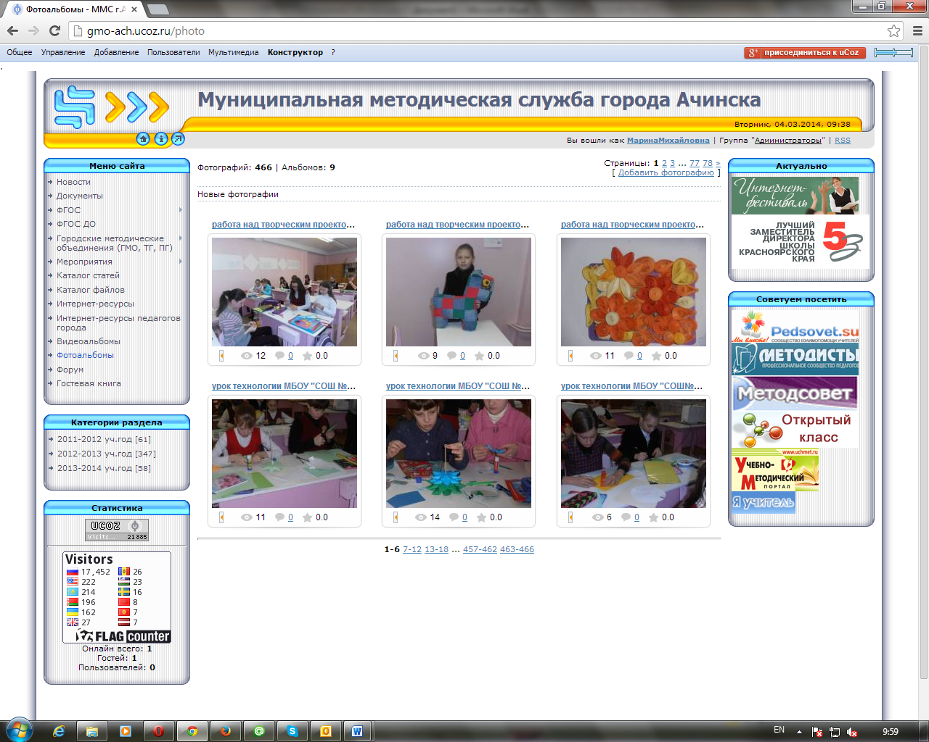

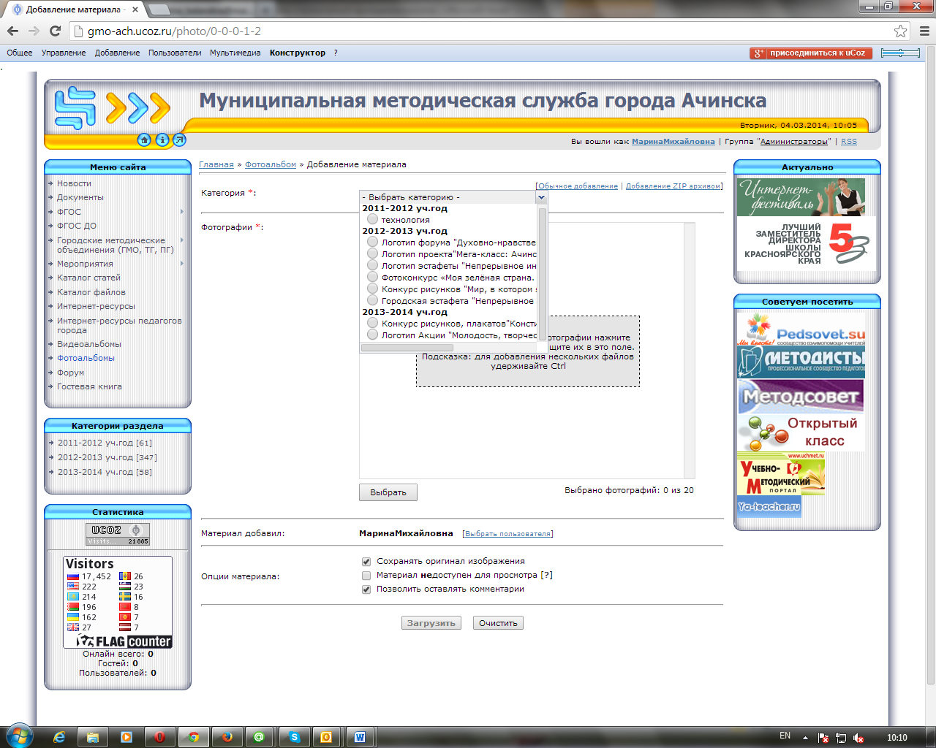

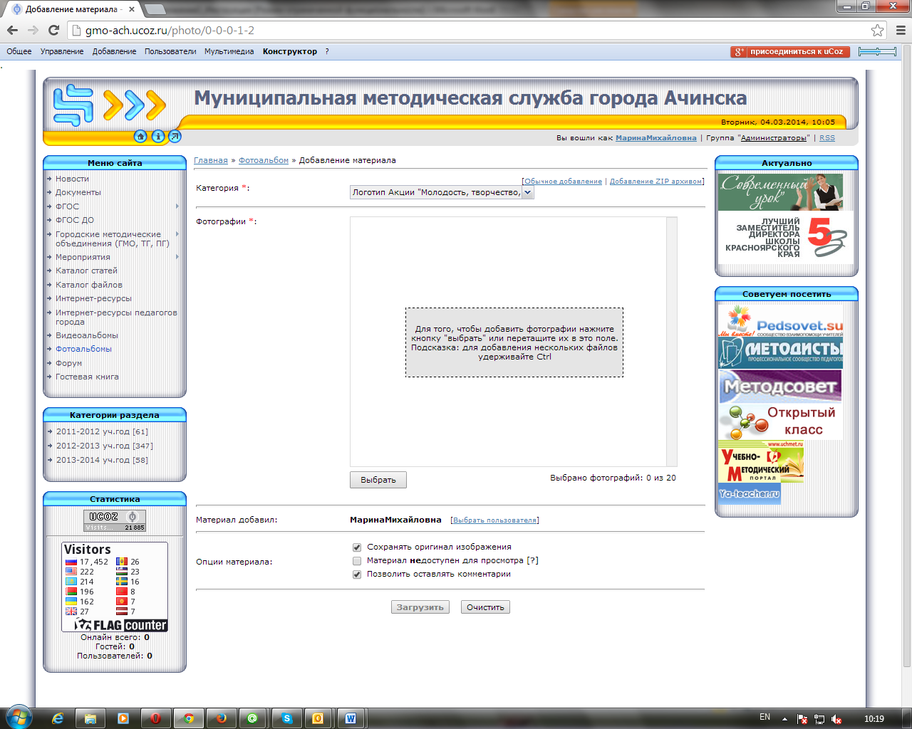

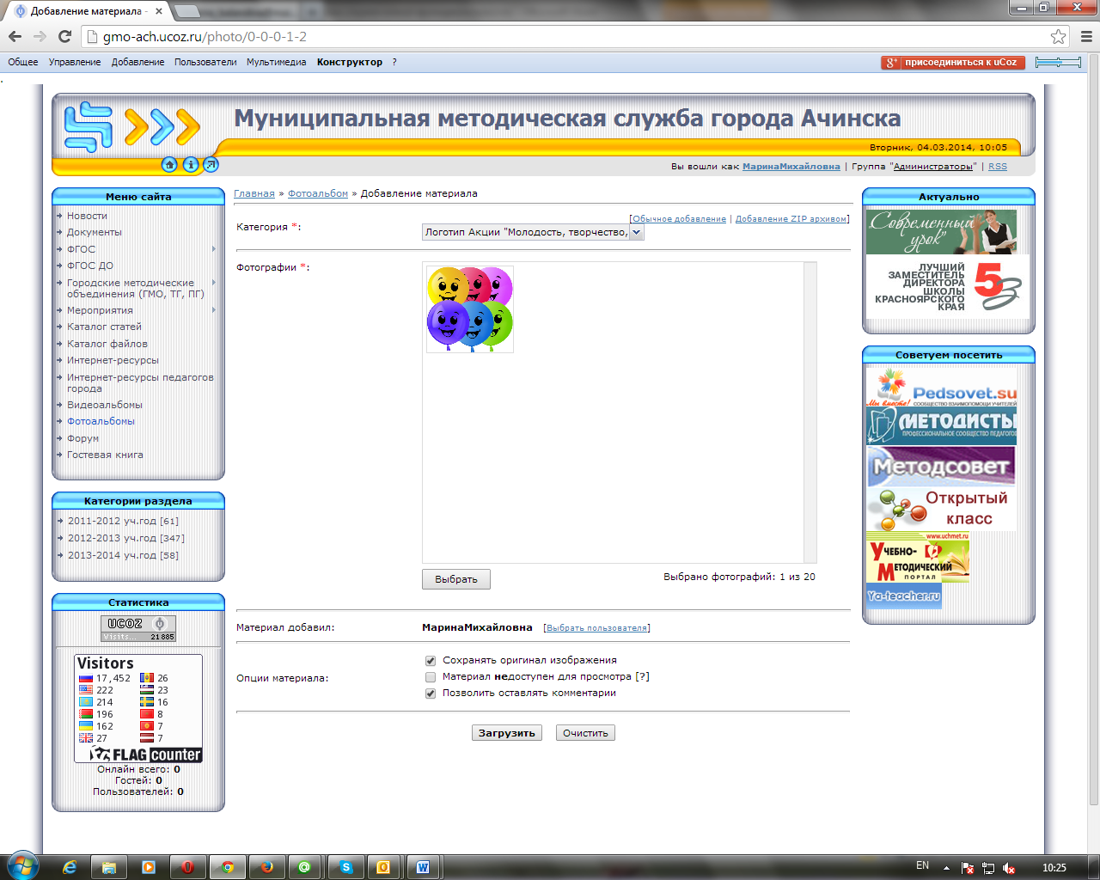

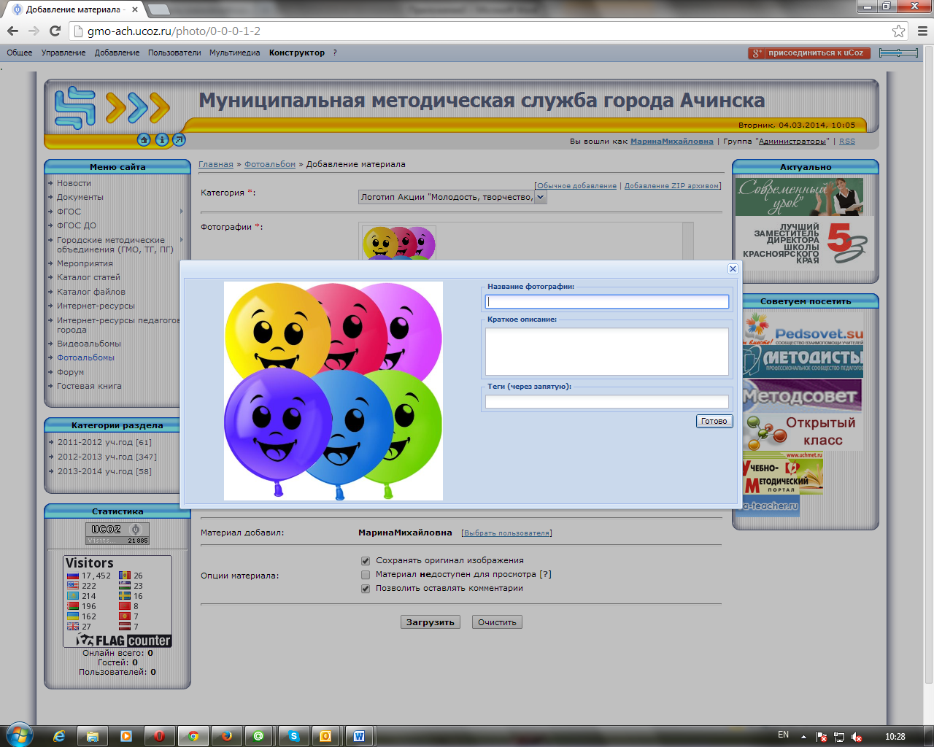

**Описание логотипа**

**ФИО участника, место работы**